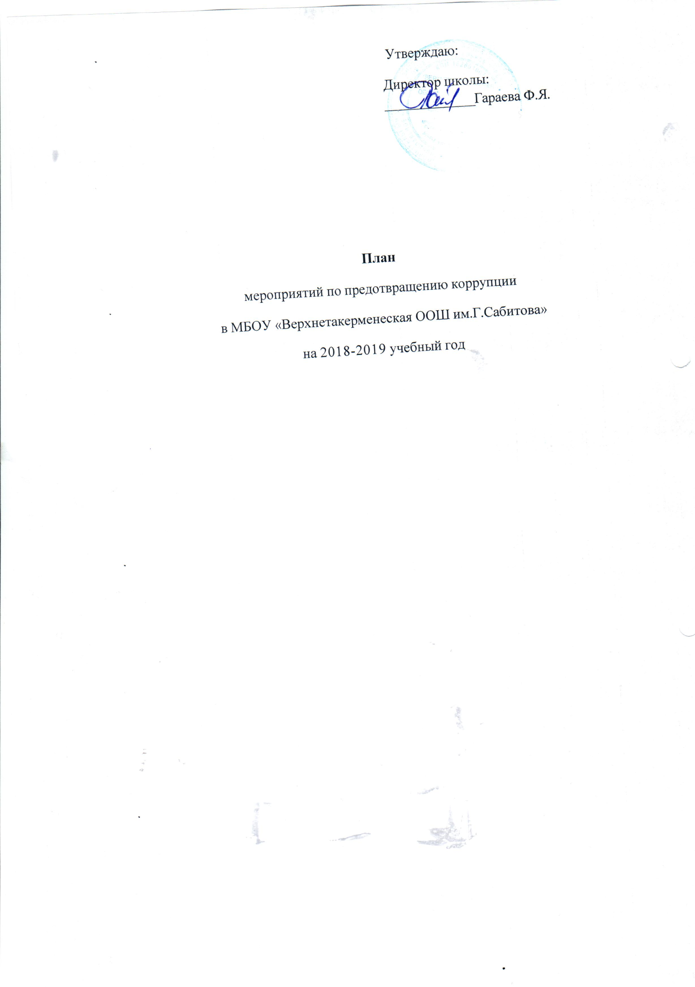

Цель: Создание и внедрение организационно-правовых механизмов, нравственнопсихологической атмосферы, направленных на эффективную профилактику коррупции в школе
Задачи: - разработка мер, направленных на обеспечение прозрачности действий ответственных лиц в условиях коррупционной ситуации;
- совершенствование методов обучения и воспитания детей нравственным нормам, составляющим основу личности, устойчивой против коррупции;
- разработка и внедрение организационно-правовых механизмов, снимающих возможность коррупционных действий;
- содействие реализации прав граждан и организаций на доступ к информации о фактах коррупции и коррупционных факторов, а так же на их в свободное освещение в средствах массовой информации.

№ | мероприятия | сроки | ответственные
1 | Формирование состава комиссии по противодействию коррупции. | август | Ф.Я.Гараева, директор
2 | Оформить стенд со следующей информацией:  - копия лицензии учреждения, - свидетельство о государств, аккредитации,  - положение об условиях приема обучающихся в школу;  - режим работы школы;  - график и порядок приема граждан директором школы по личным вопросам;
3 | Заседания рабочей группы по  противодействию коррупции | февраль  октябрь | Председатель Рабочей  группы по  противодействию  коррупции
4 | Организовать выступления работников  правоохранительных органов перед  сотрудниками школы по вопросам  пресечения коррупционных  правонарушений | В течение  года | Зам. директора по ВР
5 | Анализ заявлений, обращений граждан  на предмет наличия в них информации о  фактах коррупции в сфере деятельности  школы | По мере  поступления  заявлений и  обращений | Директор
6 | Проверка новых должностных  инструкций работников учреждения на  предмет наличия в них коррупциогенных  факторов, которые могут оказать  влияние на работника при исполнении  им своих должностных обязанностей. | Февраль  ноябрь | Рабочая группа по  противодействию  коррупции
7 | Проведение мониторинга всех  локальных актов, издаваемых  администрацией школы на предмет  соответствия действующему  законодательству | 1 раз в полугодие | Рабочая группа по  противодействию  коррупции
8 | Ознакомление всех работников школы с  действующими локальными актами. | сентябрь | Директор, зам. Директора  по УВР
9 | Проведение мероприятий по  разъяснению работникам школы  законодательства в сфере  противодействия коррупции. | 1 раз в четверти | Рабочая группа по  противодействию  коррупции
10 | Проведение родительских собраний с  целью разъяснения политики школы в  отношении коррупции. | Март  Ноябрь | Зам. директора по УВР, ВР  Классные руководители
11 | . Проведение круглого стола в 9 классе на  уроках обществознания по теме  «Коррупция -  угроза для демократического  государства» | апрель | Классные руководители
12 | Анкетирование учащихся 9 класса по  отношению учащихся к проблеме  коррупции | Апрель | Классные руководители
13 | . Проведение классных часов с 1 -9 классы,  посвященных Международному дню  антикоррупции. | декабрь | Классные руководители
14 | Отчет директора школы перед  работниками о проводимой работе по  предупреждению коррупции (совещание  с учителями | февраль | Директор
15 | Проведение отчетов директора школы  перед родителями обучающихся  (родительский комитет) | Май | Директор
16 | Информирование правоохранительных  органов о выявленных фактах коррупции  в сфере деятельности школы | По мере  выявления  фактов | Директор, зам. директора  по УВР, ВР
17 | Размещение на школьном сайте  информации о реализации планируемых  мероприятий | 2 раза в год | Зам. директора по ВР
18 | Заседание педагогического совета по  итогам реализации плана мероприятий  по противодействию коррупции в сфере  деятельности школы. | ноябрь | Зам. директора по УВР
19 | Встреча учащихся с представителями  правоохранительных органов | В течении  года

